Учебное занятие, 90 мин | Тема: | Рассматриваемые вопросы | Используемая литература, источники | Форма отчета
 | Кузов автомобиля | - Кузова легковых автомобилей, их типы, устройство  - Кузова автобусов, их устройство | А.Г. Пузанков «Автомобили»  Стр 469-479, изд-во «академия» 2004,  Сеть интернет, видео: https://www.youtube.com/watch?v=tsE2xmS5mpU | Выполнить конспект в тетради с изображением типов кузовов легкового автомобиля. Допускается выполнение задания в электронном виде в виде реферата. Выслать фотографию выполненного задания или файл (если в виде реферата) на электронный адрес onoshkin.sergey@yandex.ru или в социальной сети «ВКонтакте» https://vk.com/id25553248 В названии файла указать: название дисциплины, свою Фамилию ИО, дату выдачи задания!
 | Аналитический отчет по пройденному материалу. На оценку. | - 215/65R16, 91 V, tubulles, max load 2 bar  Опишите характеристики шины.  - напишите типы кузовов по порядку  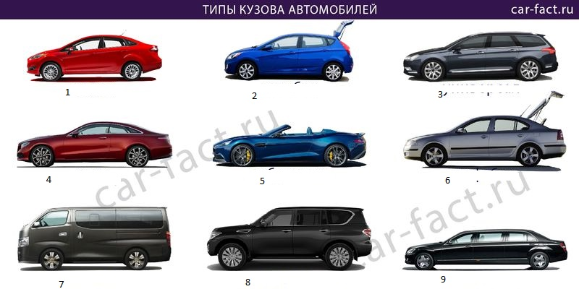  - напиши обозначение всех указателей и датчиков на панели приборов  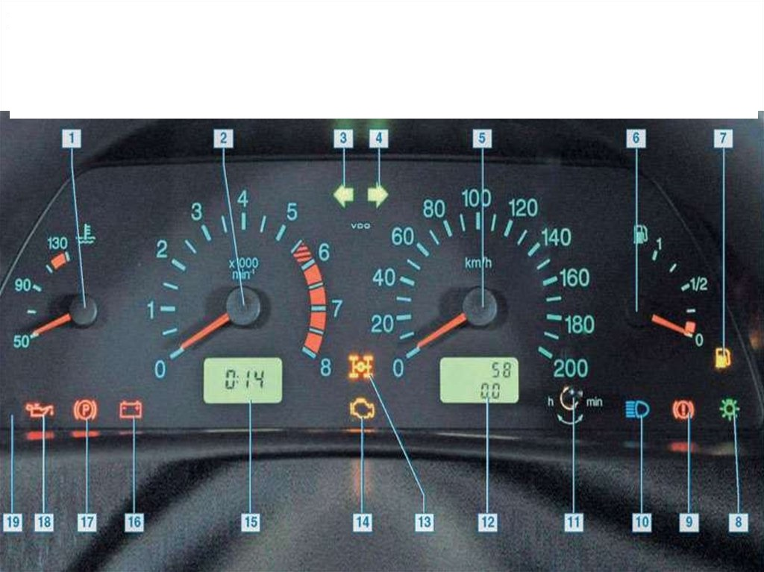 | - ваши знания | Выполнить конспект в тетради. Допускается выполнение задания в электронном виде в виде реферата. Выслать фотографию выполненного задания или файл (если в виде реферата) на электронный адрес onoshkin.sergey@yandex.ruили в социальной сети «ВКонтакте»https://vk.com/id25553248 В названии файла указать: название дисциплины, свою Фамилию ИО, дату выдачи задания!
 | Аналитический отчет по пройденному материалу. На оценку. | - Напишите типы грузовых автомобилей слева направо сверху вниз  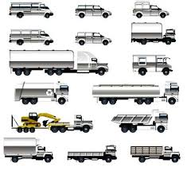  - Напишите названия механизмов гидросистемы и их назначение  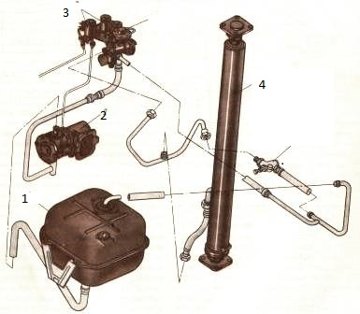  3. напишите назначение ремней безопасности | - ваши знания | Выполнить конспект в тетради с изображением схемы работы гидравлической системы подъема. Допускается выполнение задания в электронном виде в виде реферата. Выслать фотографию выполненного задания или файл (если в виде реферата) на электронный адрес onoshkin.sergey@yandex.ruили в социальной сети «ВКонтакте»https://vk.com/id25553248 В названии файла указать: название дисциплины, свою Фамилию ИО, дату выдачи задания!

